2025년 2학기
뇌-마음-행동 개별연구 보고서

이름 | 정유현
학과 | 의류학과
학번 | 2019-18325
지도교수 | 심리학과 차지욱 ()
연구 제목 | 딥러닝 기반 수학 풀이 과정 오류 탐지 시스템 개발

1. 연구의 배경 및 중요성
1) 연구 배경
수학 교육에서 학생들의 풀이 과정을 평가하고 피드백을 제공하는 것은 학습 효과를 높이는 핵심 요소이다. 그러나 교사 1인당 담당 학생 수가 많은 현실에서 개별 학생의 풀이 과정을 세밀하게 분석하고 맞춤형 피드백을 제공하기란 쉽지 않다.
선행연구에 따르면, 중위권 학생들의 경우 문제 풀이 초반에 발생하는 계산 오류로 인해 답을 구하지 못하고, 이를 "개념을 모른다"고 착각하여 수학 학습에서 부정적 경험을 하게 된다. 본 시스템은 이러한 오류를 조기에 탐지하여 학생들에게 적절한 피드백을 제공함으로써 수학 학습 포기를 예방하고자 한다.
연산오류 탐지 알고리즘 개발
2) 연구의 중요성
• 교육적 가치: 오류 위치를 정확히 파악함으로써 학생에게 구체적인 피드백 제공 가능
• 효율성: 교사의 채점 및 피드백 부담 경감
• 개인화 학습: 학생별 취약점 분석을 통한 맞춤형 학습 지원 기반 마련
• 기술적 혁신: 수학 특화 언어모델(MAMUT-MPBERT)학습방법 개발과 기호 연산(latex2sympy2)의 앙상블

2. 연구 방법 및 결과
1) 데이터셋 구축
본 연구에서는 AI Hub의 "수학 과목 자동 풀이 데이터"를 활용하였다. 해당 데이터셋은 중학교 3학년 부터 고등학교 1학년 수준의 수학 문제에 대한 손글씨 풀이를 OCR로 인식한 json 텍스트이다.
항목 | 수량
총 문제 수 | 7,808개
총 윈도우 수 | 33,742개
오류 윈도우 비율 | 49.3%
테스트 파일 (오류 포함) | 35개

라벨링은 Claude API를 활용하여 각 풀이 단계의 오류 여부를 판정하였으며, 슬라이딩 윈도우 방식(크기 4)으로 연속된 4개 단계를 하나의 샘플로 구성하였다.

2) 시스템 아키텍처
본 시스템은 두 가지 핵심 모듈의 결합으로 구성된다:
① MAMUT-MPBERT 기반 오류 확률 예측: 수학 특화 딥러닝 모델이 주력 탐지기로 작동
② latex2sympy2 기반 도출 가능성 검사: BERT가 탐지하지 못한 경우 보강 탐지기로 작동
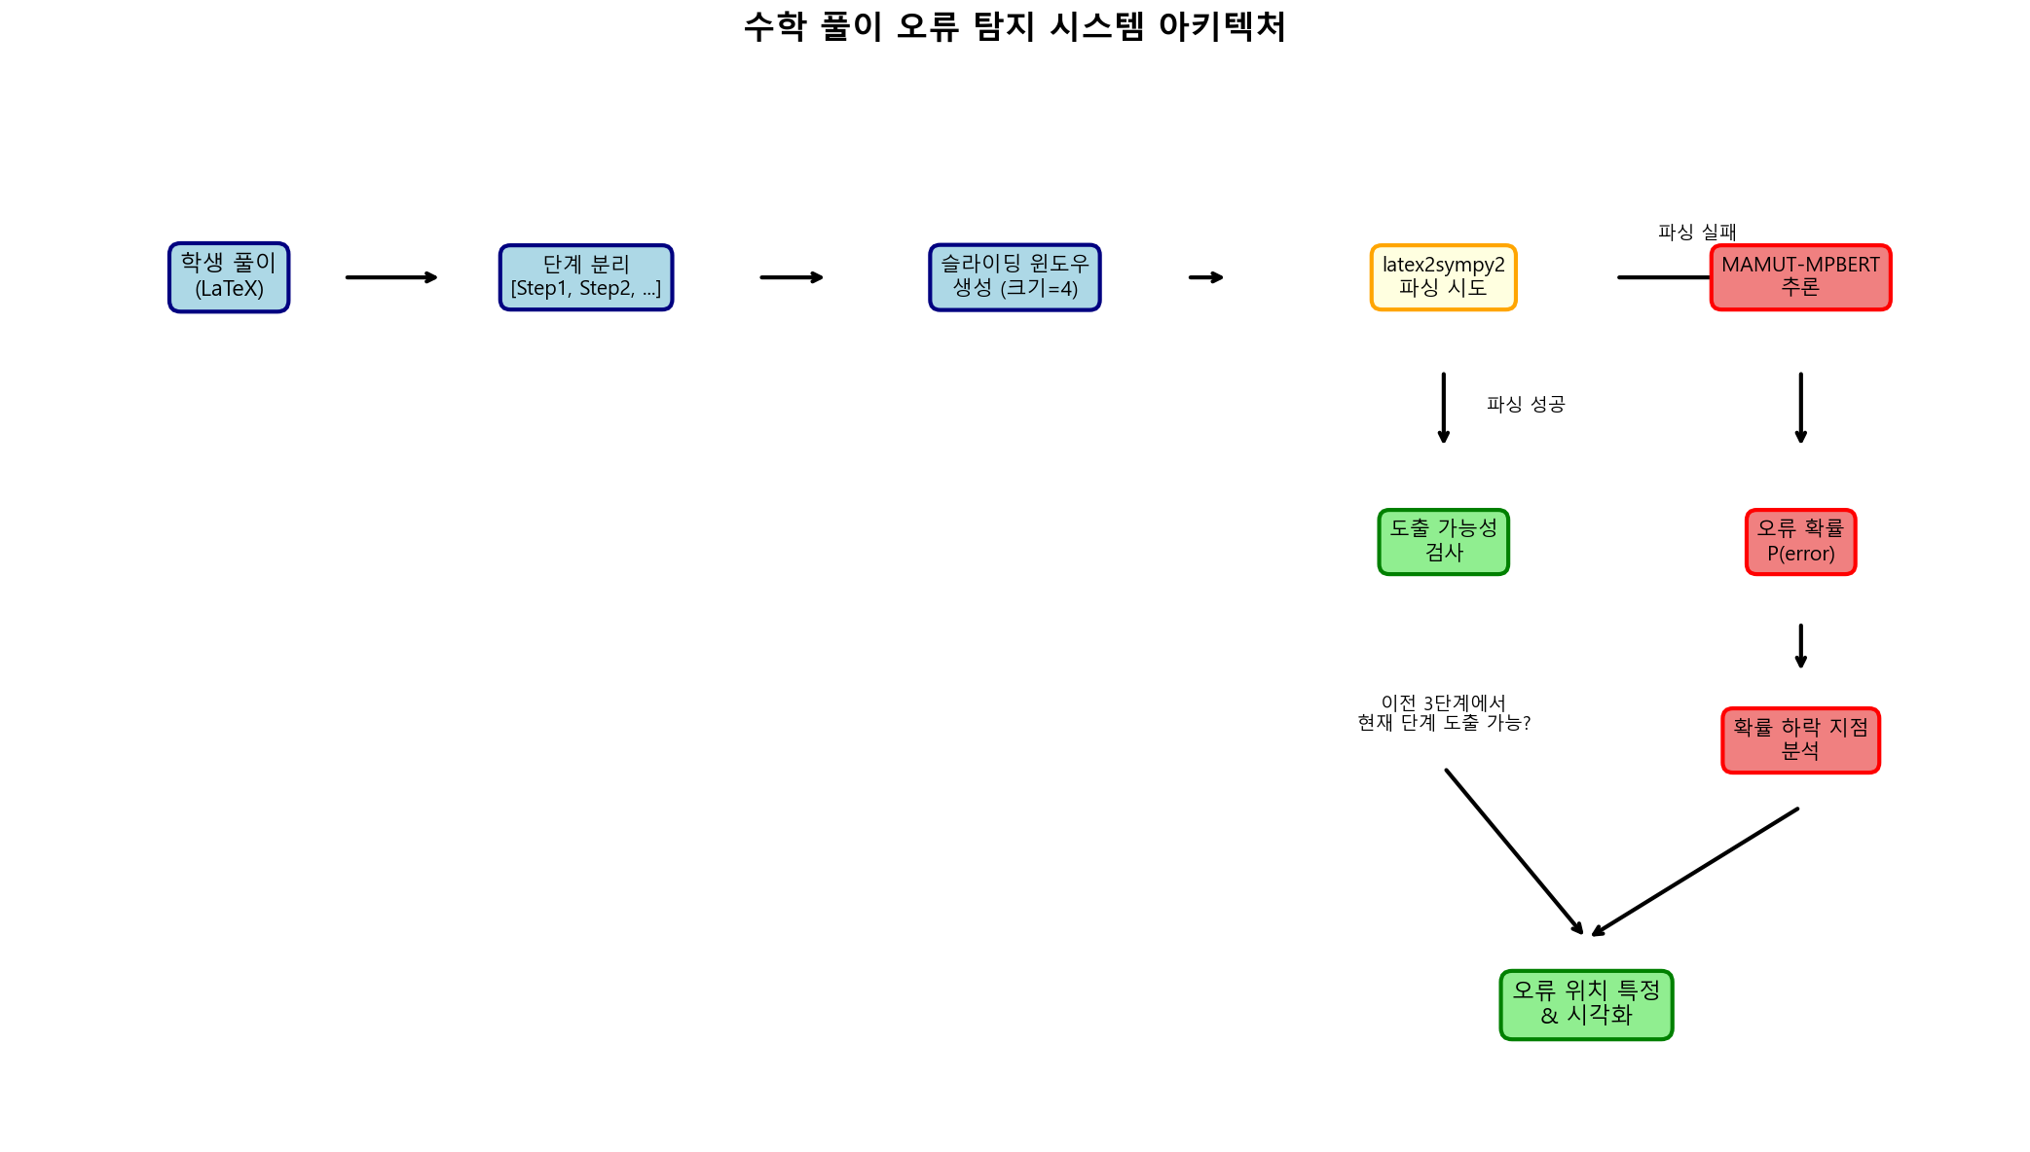
[그림 1] 시스템 아키텍처

3) 슬라이딩 윈도우 메커니즘
풀이 과정을 연속된 4개 단계(k-3, k-2, k-1, k)의 윈도우로 분할하여 분석한다. 이 방식의 핵심 아이디어는 다음과 같다:
• 오류가 발생한 단계가 윈도우에 포함되면 오류 확률이 급상승
• 오류 단계가 윈도우에서 빠지면(슬라이딩) 확률이 하락
• 확률 급상승 및 하락 지점 분석을 통해 정확한 오류 위치 특정 가능
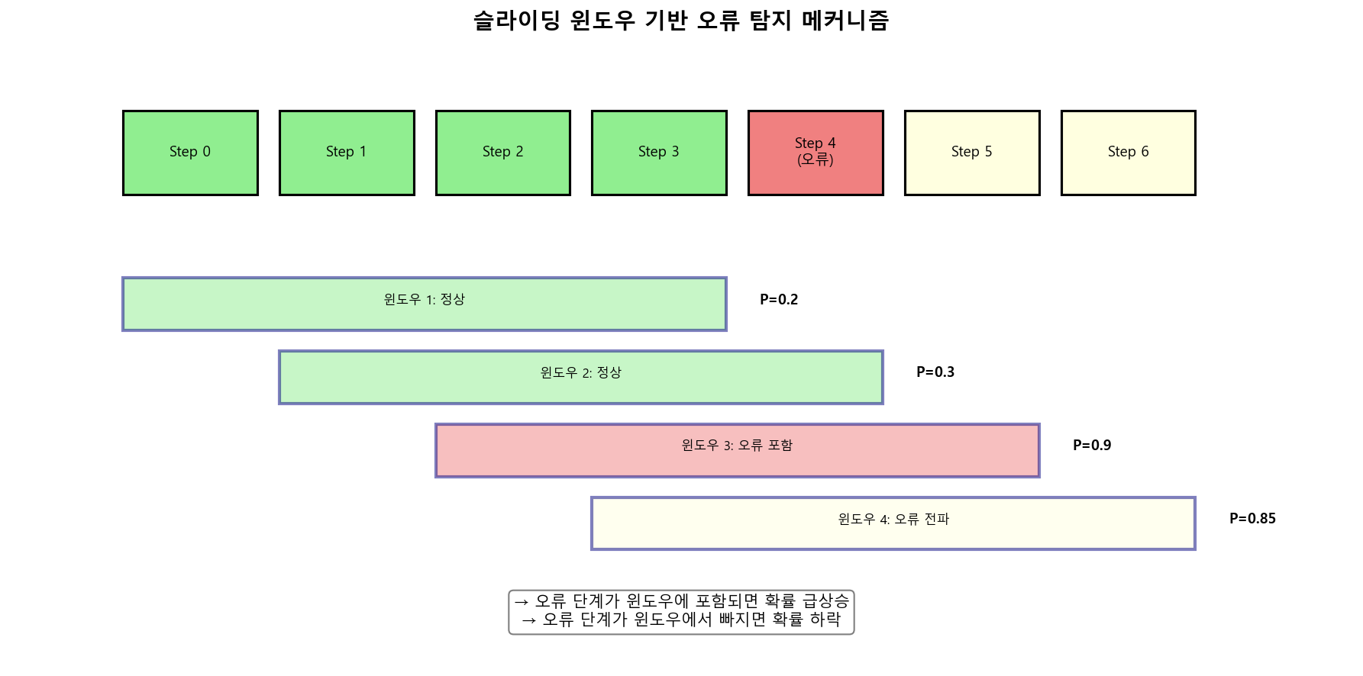
[그림 2] 슬라이딩 윈도우 기반 오류 탐지 메커니즘

• MAMUT-MPBERT 기반 오류 확률 예측: 수학 특화 딥러닝 모델이 주력 탐지기로 작동 + latex2sympy2 보조
latex2sympy2 라이브러리를 활용하여 LaTeX 수식을 파싱하고, 이전 3개 단계의 수치값들로부터 현재 단계가 도출 가능한지 검사한다. 도출 가능성 판단 기준은 다음과 같다:
• 동일 값 존재 여부
• 사칙연산(합, 차, 곱, 몫) 결과 일치 여부

5) MAMUT-MPBERT 모델
MAMUT-MPBERT는 수학 텍스트에 특화되어 사전학습된 BERT 모델로, 수학 기호 및 표현에 대한 이해도가 높다. 본 연구에서는 이 모델을 이진 분류(오류/정상)용으로 파인튜닝하였다.
• 모델: aieng-lab/math_pretrained_bert_mamut
• 입력 형식: [Step k-3] [SEP] [Step k-2] [SEP] [Step k-1] [SEP] [Step k]
• 출력: 현재 윈도우에 오류가 포함될 확률 P(error)
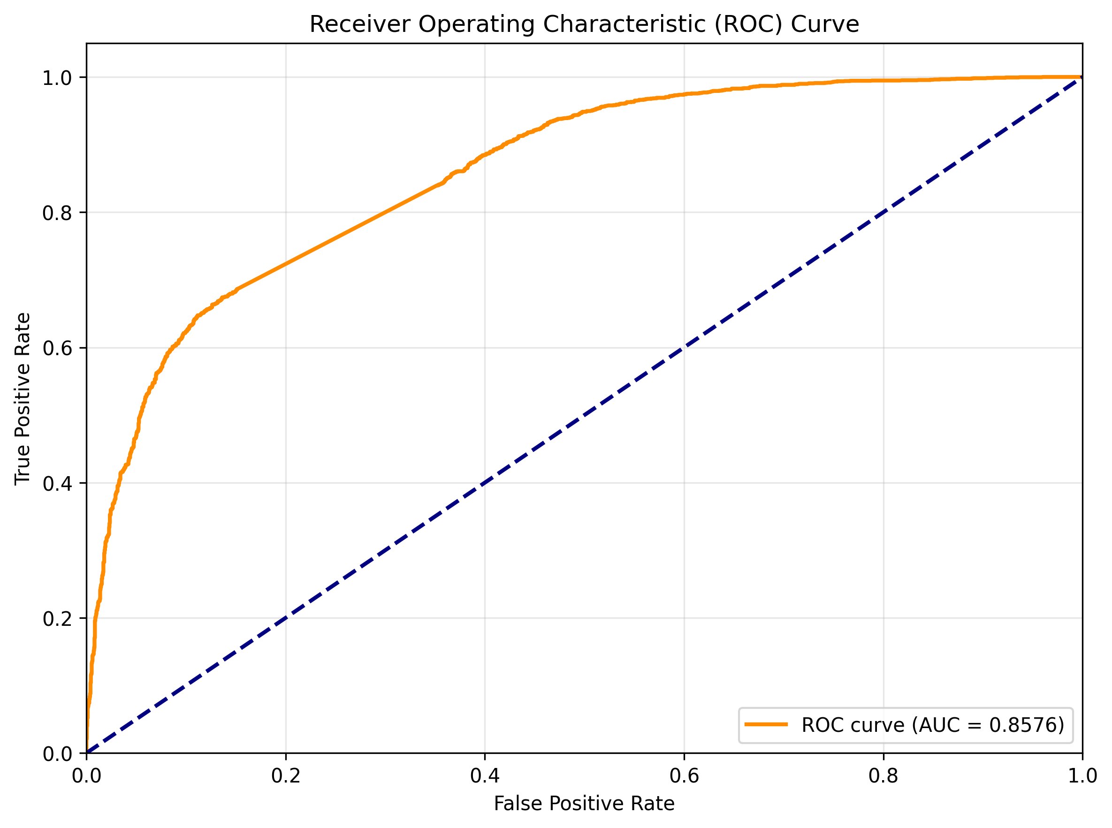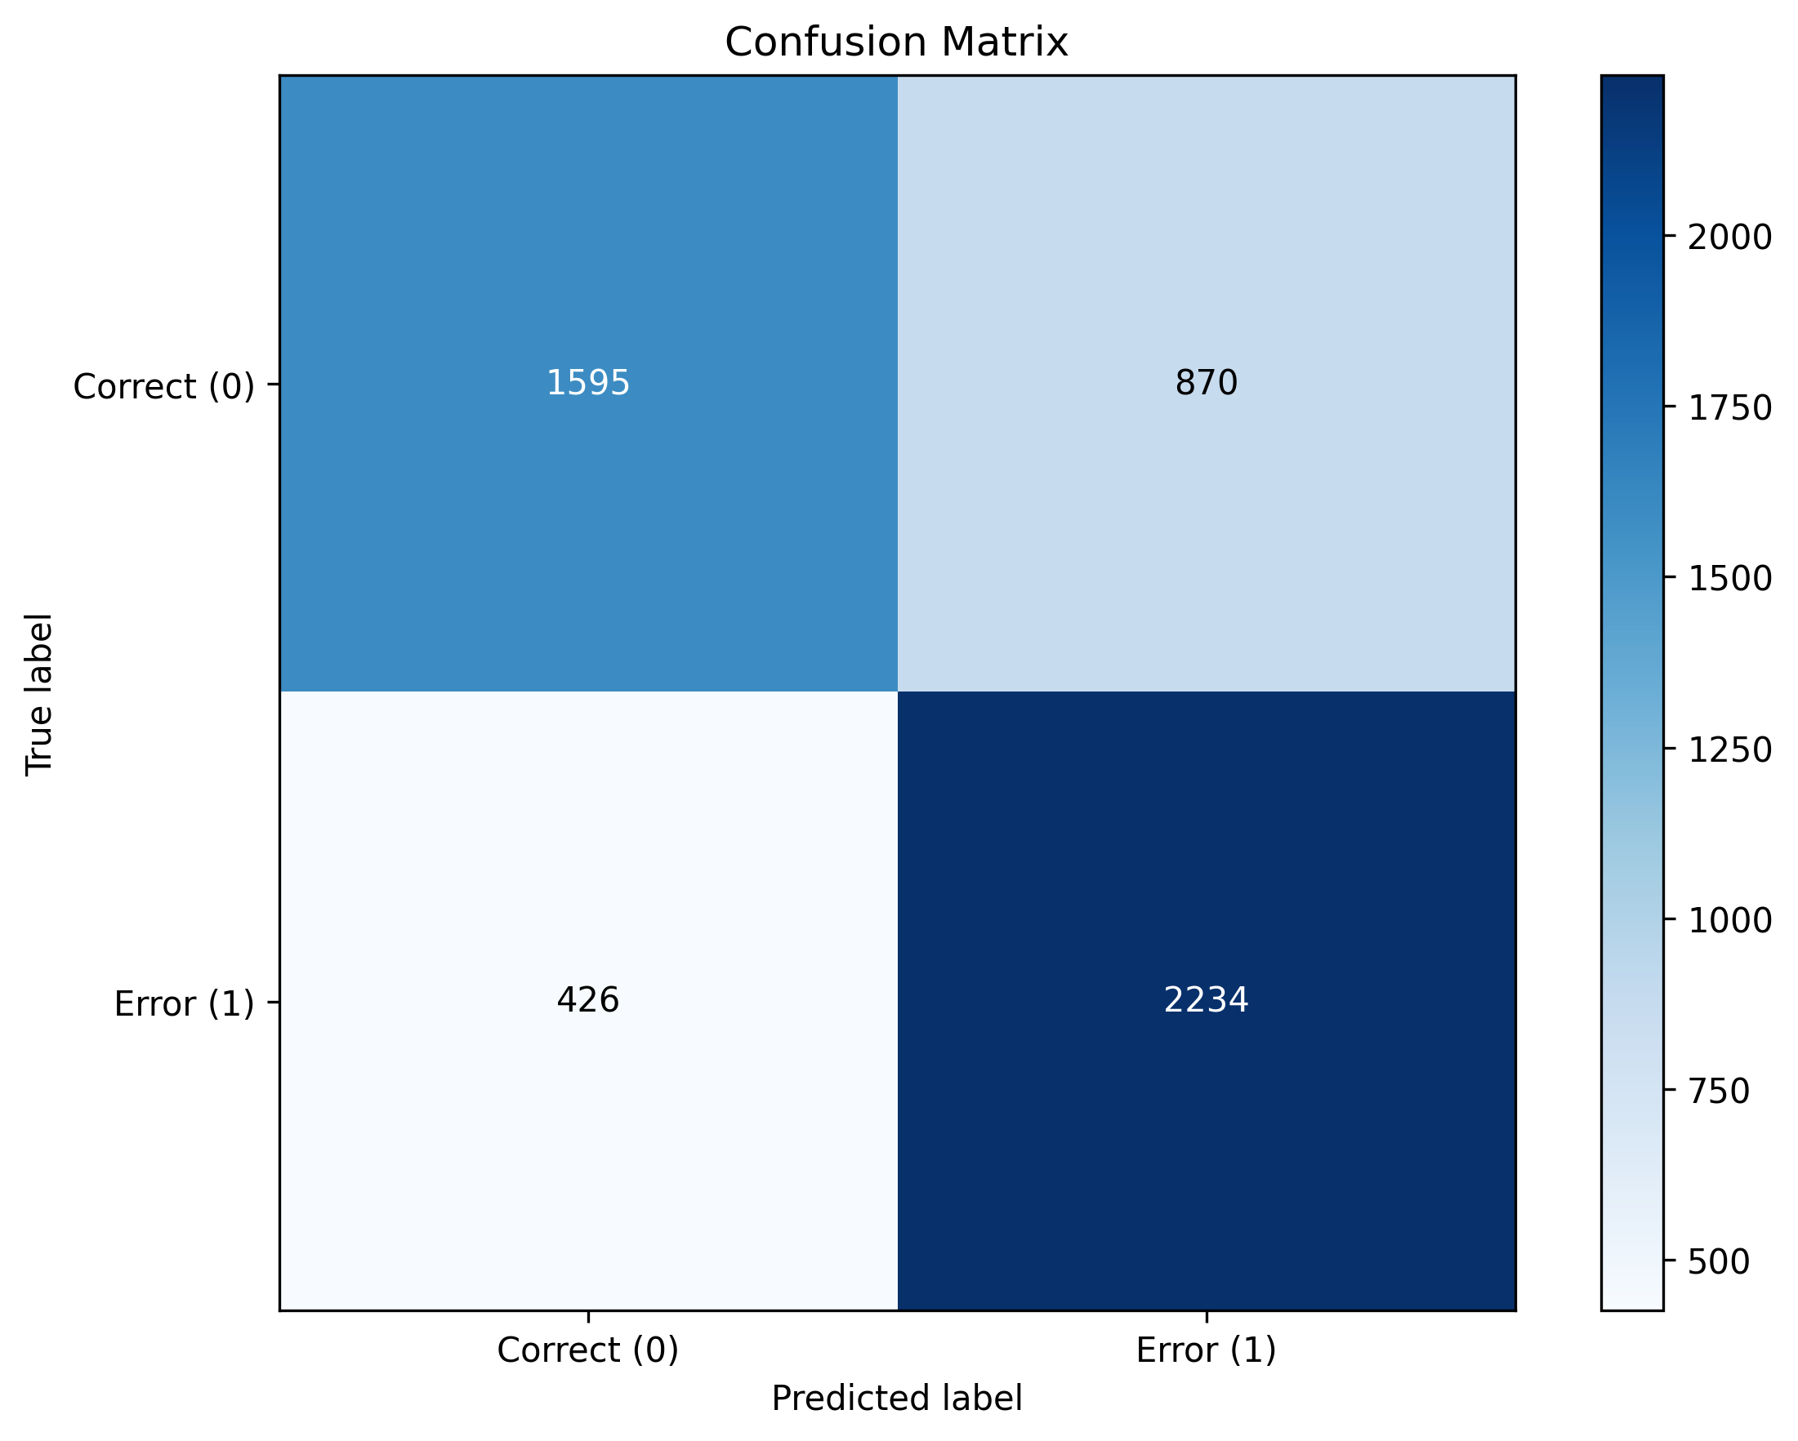
[그림 3] Mathbert 성능곡선 및 혼동행렬

6) 실험 결과
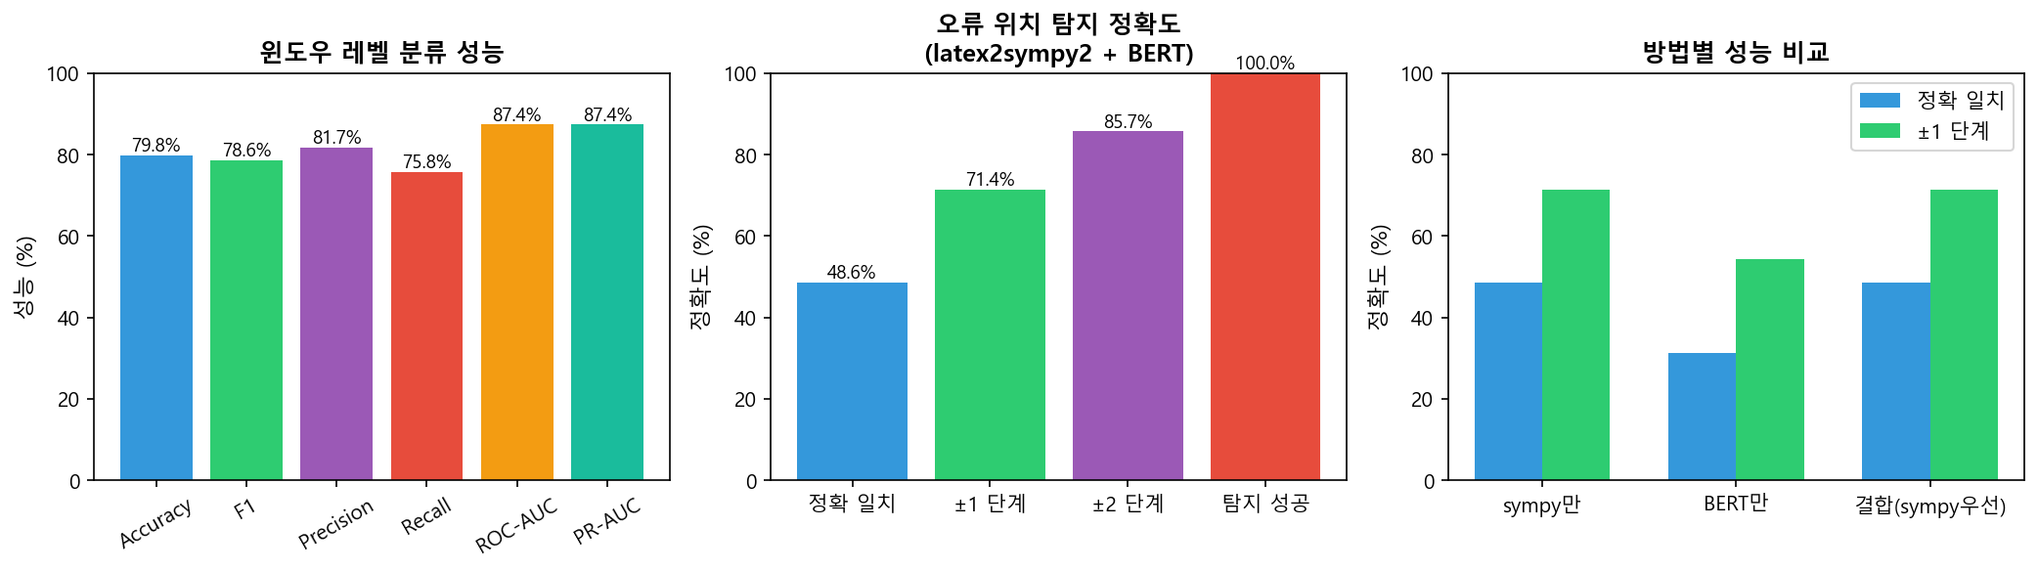
[그림 4] 시스템 성능 지표
윈도우 레벨 분류 성능:
지표 | 값
Accuracy | 79.8%
F1 Score | 78.6%
Precision | 81.7%
Recall | 75.8%
ROC-AUC | 87.4%
PR-AUC | 87.4%

오류 위치 탐지 정확도 (latex2sympy2 + BERT 결합):
정확도 기준 | 값
정확 일치 | 48.6%
±1 단계 이내 | 71.4%
±2 단계 이내 | 85.7%
탐지 성공률 | 100%

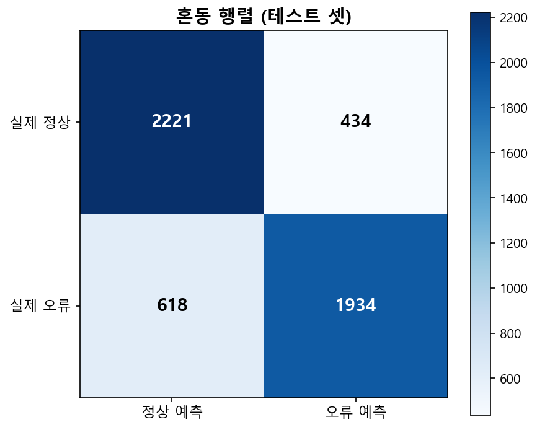
[그림 5] 혼동 행렬
7) 오류 확률 시각화
각 풀이 단계별 오류 확률을 시각화하면, 오류 발생 지점과 전파 패턴을 직관적으로 파악할 수 있다.
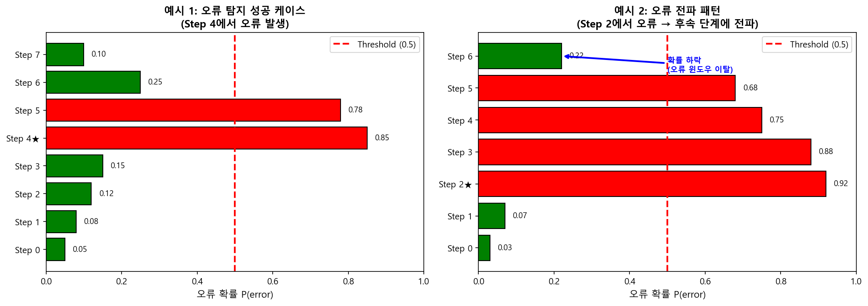
[그림 6] 오류 확률 시각화 예시
• 예시 1: Step 4에서 오류 발생 시 해당 단계가 포함된 윈도우에서 확률 급상승
• 예시 2: 초기 단계(Step 2)에서 오류 발생 시 후속 단계에 오류가 전파되어 여러 윈도우에서 높은 확률 유지
• 확률 하락 지점 분석을 통해 오류 단계가 윈도우에서 빠지는 시점을 파악하여 정확한 위치 특정 가능
3. 연구의 의미
1) 연구 성과 요약
본 연구에서는 수학 풀이 과정의 오류를 자동으로 탐지하고 위치를 특정하는 시스템을 개발하였다. 핵심 성과는 다음과 같다:
• BERT 우선 + sympy 보강의 효과적 앙상블 구조 개발
• 슬라이딩 윈도우와 확률 분석을 통한 정확한 오류 위치 특정
• 62.9%의 ±1단계 이내 오류 위치 탐지 정확도 달성 (기존 sympy 우선 대비 +17.2%p 개선)
2) 한계점
• OCR 인식 오류: 손글씨 인식의 부정확성이 모델 성능에 영향
• 단계 구분의 모호성: OCR 텍스트에서 풀이 단계 경계가 명확하지 않은 경우 존재
• 도출 가능성 검사의 한계: 복잡한 대수적 변환의 경우 수치 비교만으로 판단 어려움
3) 향후 발전 방향
본 연구의 가장 중요한 발전 방향은 디지털 풀이 입력 시스템과의 결합이다.
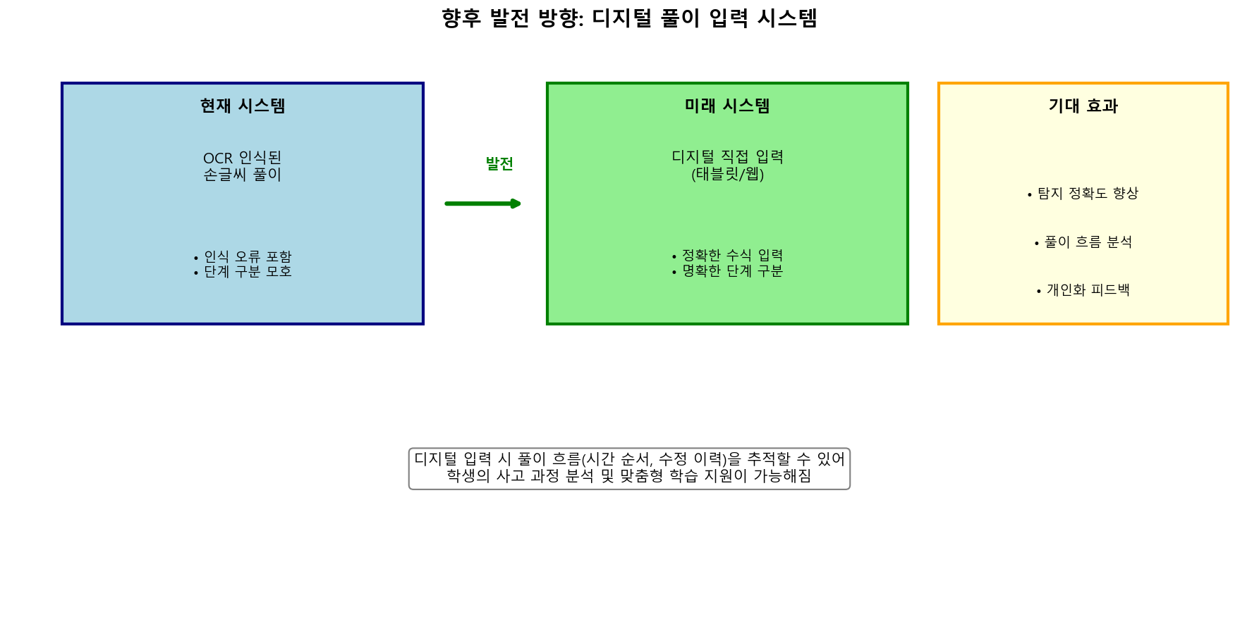
[그림 7] 향후 발전 방향
디지털 입력 환경의 장점:
• 정확한 수식 입력: OCR 오류 제거
• 명확한 단계 구분: 학생이 직접 단계를 구분하여 입력
• 풀이 흐름 분석: 입력 시간, 수정 이력 등 추가 정보 활용 가능
• 실시간 피드백: 풀이 과정 중 즉각적인 오류 알림 가능

추후 학생들이 태블릿이나 웹 기반 시스템에서 디지털로 풀이를 입력하게 된다면, 풀이 흐름(시간 순서, 수정 이력)을 추적할 수 있어 학생의 사고 과정을 분석할 수 있다. 이를 통해 단순 오류 탐지를 넘어 학습 패턴 분석, 취약점 진단, 맞춤형 문제 추천 등 고도화된 학습 지원이 가능해질 것으로 기대된다.
이렇듯 본 시스템은 계산 오류를 정확히 탐지함으로써, 탐지되지 않는 오류가 "개념 오류"임을 간접적으로 확인할 수 있다는 점이다. 중위권 학생들이 계산 실수로 인해 "개념을 모른다"고 착각하는 문제를 해결하고, 실제로 개념 이해가 부족한 부분에 집중할 수 있도록 돕는 시스템을 제시하는데 의의가 있다.
참고 문헌
[1] 김성수 (2019). 수포자의 수학 학습 포기 경험에 대한 교육과정 사회학적 해석. 한국교육과정학회, 37(2), 1-23.
[2] 한경민 (2013). 원의 방정식에서의 오류 유형 분석과 오류 극복 학습에 관한 방안 연구. 단국대학교 석사학위논문.
[3] 권오병 (2013). 기초 개념의 이해 및 계산 과정에서 나타나는 수학 학습 부진 학생들의 오류 분석. 서원대학교 석사학위논문.
[4] 김도연, 최인용 (2019). 제곱근의 뜻과 성질에 대한 이해 및 근호를 포함한 식의 계산에서 나타나는 수학 학습 부진 학생들의 오류 분석. 한국학교수학회논문집, 22(3), 281-299.
[5] 최승현, 황혜정 (2014). PISA와 TIMSS 결과에 나타난 우리나라 학생의 정의적 성취 실태 분석: 수학 교과를 중심으로. 한국학교수학회논문집, 17(1), 23-43.
[6] 이봉주, 윤상균 (2023). TIMSS 결과에 나타난 수학 및 과학 정의적 태도와 성취도의 관계. 학습자중심교과교육연구, 23(5), 445-462.
[7] 고호경, 양은경, 권오남 (2015). 초, 중, 고등학교 학생들의 수학에 대한 정의적 특성 분석. 교육과정평가연구, 25(2), 195-224.
[8] 조완영, 김진환 (2006). 고등학교 학생들의 수학문제 풀이과정에서 나타나는 오류유형 및 그 지도방안. 한국수학교육학회지 시리즈 E, 20(2), 151-165.
[9] Schubert, E., Sander, A., & Scheiter, K. (2021). MAMUT: A Mathematical Mutation Benchmark for Pre-trained Language Models. arXiv preprint.
[10] Devlin, J., Chang, M. W., Lee, K., & Toutanova, K. (2019). BERT: Pre-training of Deep Bidirectional Transformers for Language Understanding. NAACL-HLT, 4171-4186.

